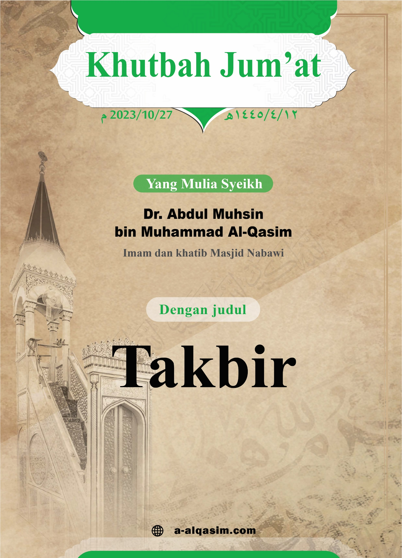



**Takbir\***

Segala puji bagi Allah, kita memuji, memohon pertolongan, dan meminta ampunan kepada-Nya. Kita berlindung kepada Allah dari kejahatan jiwa dan keburukan amal perbuatan kita. Barangsiapa diberi hidayah oleh Allah maka tiada yang mampu menyesatkannya, dan barangsiapa disesatkan oleh Allah maka tiada yang mampu memberinya petunjuk. Aku bersaksi bahwa tiada Tuhan yang berhak diibadahi dengan benar selain Allah semata, tiada sekutu bagi-Nya. Dan aku bersaksi bahwa Muhammad adalah hamba dan utusan-Nya. Semoga Allah senantiasa mencurahkan limpahan selawat dan salam atas beliau, keluarga, dan para sahabat   
 beliau seluruhnya.

*Disampaikan pada hari Jum'at, 12 Rabi'ul Akhir 1445 H   
di Masjid Nabawi.

***Amma ba`du:***

Wahai sekalian hamba Allah! Bertakwalah kepada Allah dengan sebenar-benarnya, dan sadarilah selalu pengawasan-Nya atas setiap rahasia dan bisikan kalian.

**Wahai kaum muslimin:**

Hakikat penghambaan kepada Allah tumbuh dari puncak rasa cinta dan tunduk kepada-Nya. Ilmu tentang nama-nama dan sifat-sifat Allah merupakan dasar segala ilmu dan yang paling mulia, di atasnya berdiri pengesaan dan peribadatan kepada-Nya Yang Mahasuci. Kebutuhan jiwa yang paling besar adalah mengetahui siapa Penciptanya, dan hal itu tidak dapat diketahui kecuali dengan mengenal sifat-sifat dan nama-nama Allah. Pengetahuan seorang hamba tentang nama-nama dan sifat-sifat Allah berbanding lurus dengan tingkat penghambaan, kedekatan, kecintaan, dan pengagungannya kepada Allah. Semakin bertambah pengetahuannya tentang nama-nama dan sifat-sifat Allah, semakin bertambah dan semakin kuat pula keimanan dan keyakinannya. Allah akan memposisikan seorang hamba, sebagaimana hamba memposisikan Allah dalam dirinya.

Seluruh nama Allah merupakan nama-nama yang berisi pujian, Allah menyebut seluruh nama-Nya dengan sebutan *"Husna"* (yang paling baik), karena ia mengandung sifat-sifat yang sempurna. Di antara nama-nama Allah adalah *"Al-Kabiir"* (Yang Mahabesar). Dialah Tuhan yang Mahabesar dzat, nama-nama, dan sifat-sifat-Nya, yang dipenuhi dengan keagungan dan keangkuhan.

Inti (dari nama tersebut) adalah Allah lebih besar dari segala sesuatu; Tidak ada yang berhak memiliki sifat ketuhanan melainkan Allah, sehingga tidak ada yang berhak diibadahi selain diri-Nya, Allah berfirman:

**ﱡﭐ ﱜ ﱝ ﱞ ﱟ ﱠ ﱡ ﱢ ﱣ ﱤ ﱥ ﱦ ﱧ ﱨ ﱩ ﱪ ﱫ ﱠ**

*"Demikianlah, karena sesungguhnya Allah, Dialah (Tuhan) yang sebenarnya dan apa saja yang mereka seru selain Allah adalah batil. Dan sesungguhnya Allah, Dialah Yang Mahatinggi, Mahabesar."* (QS. Luqman: 30).

Tidak ada yang dapat menghitung jumlah makhluk, dan tidak pula mengetahui mereka, baik yang nampak ataupun tersembunyi, serta tidak ada yang dapat meliputi mereka kecuali Tuhan yang Mahabesar. Allah berfirman:

**ﱡﭐ ﱻ ﱼ ﱽ ﱾ ﱿ ﱠ**

*"Tuhan yang mengetahui semua yang gaib dan nampak, Yang Mahabesar lagi Mahatinggi."* (QS Ar-Ra'd: 9).

Allah dapat berbicara, dan ucapan Allah amat mulia dan agung. Nabi *-shallallahu 'alaihi wasallam-* bersabda: ***"Apabila Allah telah menetapkan sesuatu di langit, para malaikat akan mengepakkan sayap-sayap mereka, seperti rantai yang berada di atas batu besar, sebagai bentuk ketundukan atas firman-Nya. Setelah hati mereka stabil, mereka berkata: 'Apa yang difirmankan Tuhan kalian?' mereka menjawab: '(Perkataan) yang benar. Dan Dialah yang Mahatinggi lagi Mahabesar.'****"* (HR. Bukhari).

Tuhan kita adalah yang Mahaagung lagi Maha Berkuasa, Tuhan yang menetapkan hukum bagi hamba-Nya dan berlaku adil kepada mereka. Allah berfirman:

**ﱡﭐ ﲌ ﲍ ﲎ ﲏ ﱠ**

*"Maka keputusan (saat ini) adalah milik Allah, Yang Mahtinggi lagi Mahabesar."* (QS Ghafir: 12), Syeikhul Islam *-rahimahullah-* mengatakan: *"Dalam ucapan: 'Allahu Akbar' (Allah Mahabesar) terdapat penetapan atas keagungan Allah. Dan keangkuhan sudah mengandung keagungan, akan tetapi keangkuhan lebih sempurna."*

Allah memerintahkan para hamba untuk membesarkan-Nya, serta mengagungkan dan menyucikan-Nya dari segala aib dan kekurangan. Allah *Ta'ala* berfirman:

**ﱡﭐ ﲖ ﲗ ﲘ ﲙ ﲚ ﲛ ﲜ ﲝ ﲞ ﲟ ﲠ ﲡ ﲢ ﲣ ﲤ ﲥ ﲦ ﲧ ﲨﲩ ﲪ ﲫ ﱠ**

*"Dan katakanlah, 'Segala puji bagi Allah yang tidak mempunyai anak dan tidak (pula) mempunyai sekutu dalam kerajaan-Nya dan Dia tidak memerlukan penolong dari kehinaan dan agungkanlah Dia seagung-agungnya.'"* (QS. Al-Isra: 111).

Maksud dari seluruh ibadah yang dilakukan para penduduk langit dan bumi adalah untuk membesarkan, mengagungkan, dan memuliakan Allah, karenanya takbir merupakan ciri bagi ibadah-ibadah yang agung. Di dalam salat, takbir merupakan bentuk ketundukan di hadapan keangkuhan dan keagungan Allah. Takbir yang ada di dalam salat setiap hari, mulai dari azan sampai zikir selepas salat-salat fardhu dan rawatib, berjumlah 375 kali. Syeikhul Islam *-rahimahullah-* mengatakan: *"Dalam ucapan: 'Allahu Akbar' (Allah Mahabesar) terdapat penetapan atas keagungan Allah. Dan keangkuhan sudah mengandung keagungan, akan tetapi keangkuhan lebih sempurna."*

Haji merupakan salah satu panji agama islam yang tampak, dan syiarnya adalah tauhid dan mengagungkan Allah dengan mengucapkan takbir di atas bukit Shafa dan Marwah, juga saat melontar Jumrah.

Hari yang paling agung di sisi Allah adalah 10 hari pertama bulan Zulhijah, dan amalan yang paling Allah cintai di hari-hari tersebut adalah mengucapkan takbir. Nabi *-shallallahu 'alaihi wasallam-* bersabda: ***"Tidak ada hari yang lebih agung di sisi Allah, dan yang lebih Dia cintai untuk beramal di dalamnya daripada 10 hari ini, maka perbanyaklah tahlil, takbir, dan tahmid di hari-hari tersebut."***(HR. Ahmad).

Takbir juga disunnahkan pada momen-momen yang penuh dengan kebahagiaan seperti dua hari raya, saat-saat menyenangkan, dan mendengar kabar gembira. Nabi *-shallallahu 'alaihi wasallam-* bersabda: ***"Aku harap kalian menjadi separuh penduduk surga."***Abu Sa'id Al-Khudri *-radhiyallahu 'anhu-* berkata: *"Lantas kami pun bertakbir."* (HR. Bukhari).

Seorang juga hendaknya bertakbir saat melihat salah satu tanda kebesaran Allah seperti gerhana, juga ketika terkejut dan mendapati sesuatu yang menakutkan. Ketika sekelompok orang meminta kepada Nabi untuk menetapkan satu pohon guna mereka jadikan tempat meminta keberkahan, Nabi *-shallallahu 'alaihi wasallam-* bersabda: ***"Allahu Akbar (Allah Mahabesar)! Yang kalian ucapkan ini sama seperti yang diucapkan Bani Israil: 'Buatkanlah Tuhan untuk kami sebagaimana Tuhan yang mereka miliki.'"***(HR. Nasai).

Saat hendak melaksanakan safar (perjalanan jauh) terkadang diiringi dengan kegundahan, kesedihan, dan ketakutan. Maka mengagungkan Allah dengan bertakbir dapat mendatangkan ketentraman dan ketenangan bagi seorang musafir. Setiap kali Nabi *-shallallahu 'alaihi wasallam-* berada di atas tunggangannya ketika hendak melakukan safar, beliau bertakbir tiga kali. (HR Muslim).

Takbir juga disyariatkan saat melihat makhluk yang memiliki sifat besar, seperti tempat-tempat tinggi. Jabir *-radhiyallahu 'anhu-* berkata: *"Setiap kali kami menanjak, kami bertakbir."* (HR. Bukhari). Dan ketika berada di atas puncak sesuatu, hendaknya seseorang juga bertakbir.

Seorang muslim menutup harinya dengan bertakbir. Ketika berbaring di tempat tidur, dia mengucapkan tasbih dan tahmid 33 kali, dan bertakbir 34 kali.

Takbir juga disyariatkan di momen-momen dan tempat-tempat yang agung. Hidayah merupakan nikmat besar yang harus disyukuri, dan salah satu cara mensyukurinya adalah dengan mengagungkan Allah atas hidayah yang dengannya seorang mendapat petunjuk tentang perkara-perkara agama serta hal yang dicintai dan diridai oleh Allah. Allah berfirman:

**ﱡﭐ ﲵ ﲶ ﲷ ﲸ ﲹ ﲺ ﲻ ﲼ ﲽ ﲾﲿ   
ﳀ ﳁ ﳂ ﳃ ﳄ ﳅ ﳆ ﳇﱠ**

*"Daging (hewan kurban) dan darahnya itu sekali-kali tidak akan sampai kepada Allah, tetapi yang sampai kepada-Nya adalah ketakwaan kamu. Demikianlah dia menundukkannya untukmu agar kamu mengagungkan Allah atas petunjuk yang Dia berikan kepadamu."* (QS. Al-Hajj: 37).

Dan di antara cara bersyukur kepada Allah adalah dengan mengagungkan-Nya atas petunjuk untuk tetap berada di atas hidayah dalam mengerjakan ibadah. Allah berfirman:

**ﱡﭐ ﲯ ﲰ ﲱ ﲲ ﲳ ﲴ ﲵ ﱠ**

*"Hendaklah kalian mencukupkan bilangannya dan mengagungkan Allah atas petunjuk-Nya yang diberikan kepada kalian, agar kalian bersyukur."* (QS. Al-Baqarah: 185).

Syeikhul Islam *-rahimahullah-* mengatakan: *"Takbir disyariatkan saat mendapat petunjuk, rejeki, dan pertolongan. Ketiga hal ini merupakan harapan terbesar seorang hamba, karena di dalamnya terdapat seluruh kebaikan untuknya."*

*"Allahu akbar"* adalah kalimat agung yang diperintahkan oleh Allah agar kebesaran-Nya terpatri di dalam hati. Allah berfirman:

**ﱡﭐ ﲠ ﲡ ﱠ**

*"Dan agungkanlah Tuhanmu!"* (QS. Al-Mudattsir: 3).

Al- Qurthubi *-rahimahullah-* mengatakan: *"Ada yang bilang bahwa lafaz bahasa Arab yang paling tinggi untuk menunjukkan keagungan dan kemuliaan adalah: 'Allahu Akbar' (Allah Mahabesar)."*

Takbir adalah kalimat fitrah yang di atasnya Allah menciptakan manusia. Anas bin Malik *-radhiyallahu 'anhu-* menyampaikan bahwa Rasulullah *-shallallahu 'alaihi wasallam-* mendengar seseorang yang mengucapkan: *"Allahu Akbar, Allahu Akbar."* Beliau bersabda: ***"Dia berada di atas fitrah."***(HR. Muslim).

Pahala takbir sangatlah besar, dengannya seorang dapat meraih derajat tertinggi, dan dia merupakan salah satu ucapan yang paling dicintai oleh Allah. Nabi *-shallallahu 'alaihi wasallam-* bersabda: ***"Ucapan yang paling dicintai oleh Allah ada empat: Subhaanallah (Mahasuci Allah), Alhamdulillah (segala puji bagi Allah), Laa ilaaha illallaah (tidak ada Tuhan yang berhak disembah selain Allah), dan Allahu Akbar (Allah Mahabesar)."*** (HR. Muslim). Nabi *-shallallahu 'alaihi wasallam-* bersabda: ***"Setiap takbir adalah sedekah."*** (HR. Muslim).

Para malaikat saling bersusun sampai langit dunia sambil membentangkan sayap-sayap mereka di atas majelis-majelis zikir yang di dalamnya diucapkan tasbih dan takbir. (Muttafaq 'alaihi). Dengan takbir, tahmid, dan tasbih pintu-pintu langit akan terbuka. Ibnu Umar *-radhiyallahu 'anhuma-* berkata: *"Ketika kami sedang melaksanakan salat bersama Rasulullah -shallallahu 'alaihi wasallam-, salah seorang di antara kami berkata: 'Allahu akbar kabiira, walhamdulillahi katsira, wasubhaanallahi bukratan wa ashiila.' (Allah Mahabesar lagi sempurna kebesaran-Nya, segala puji bagi Allah, dengan sebanyak-banyak pujian, dan Mahasuci Allah sepanjang pagi dan petang). Maka Rasulullah -shallallahu 'alaihi wasallam- bersabda:* ***'Siapa yang mengucapkan hal tadi?'*** *salah seorang di antara kami berkata: 'Aku, wahai Rasulullah.' Lalu beliau bersabda****: 'Aku kagum mendengarnya. Ucapan itu telah membuka pintu-pintu langit.'****"* (HR. Muslim).

Ucapan takbir juga akan memperberat timbangan amal (pada hari kiamat). Nabi *-shallallahu 'alaihi wasallam-* bersabda: ***"Amboi, amboi! Ada lima hal yang berat di timbangan: ucapan 'Laa ilaaha illallaah (tidak ada Tuhan yang berhak disembah selain Allah), Allahu akbar (Allah Mahabesar), subhaanallah (Mahasuci Allah), alhamdulillah (segala puji bagi Allah)…"*** (HR. Ahmad).

***Wa ba'du, wahai kaum muslimin:***

Allah Mahabesar dan tidak ada yang lebih besar daripada diri-Nya, Dia memiliki keagungan di langit dan bumi. Hakikat, gambaran, dan kaifiyat keagungan-Nya tidak dapat dibayangkan oleh akal, karena Allah lebih agung daripada apa yang terbetik dalam jiwa para hamba. Nabi *-shallallahu 'alaihi wasallam-* bersabda: ***"Allah meletakkan seluruh langit, seluruh bumi, pepohonan, air dan tanah, serta seluruh makhluk, masing-masing di satu jari-Nya."***(Muttafaq 'alaihi).

Seorang mukmin hendaknya berlindung kepada Tuhan yang Mahabesar, bertawakkal dan menyerahkan segala urusan kepada-Nya, serta berdoa dan bersandar hanya kepada-Nya.

Aku berlindung kepada Allah dari setan yang terkutuk,

**ﱡﭐ ﲵ ﲶ ﲷ ﲸ ﲹ ﲺ ﲻ ﲼ ﲽ ﲾ ﲿ ﳀ ﳁﳂ ﳃ ﳄ ﳅ ﳆ ﱠ**

*"Dan mereka tidak mengagungkan Allah sebagaimana mestinya padahal bumi seluruhnya dalam genggaman-Nya pada hari Kiamat dan langit digulung dengan tangan kanan-Nya. Mahasuci Dia dan Mahatinggi Dia dari apa yang mereka persekutukan."* (QS. Az-Zumar: 67).

Semoga Allah memberkahi kita semua dengan Al-Quran yang agung…

**Khotbah Kedua**

Segala puji bagi Allah atas kebaikan-Nya dan segala syukur untuk-Nya atas taufik dan karunia-Nya. Saya bersaksi bahwa tiada Tuhan yang berhak disembah selain Allah, tiada sekutu bagiNya, sebagai bentuk pengagungan terhadap-Nya. Dan saya bersaksi bahwa Muhammad adalah hamba dan utusan-Nya. Semoga Allah senantiasa mencurahkan limpahan selawat dan salam atas beliau, keluarga, dan seluruh sahabatnya.

**Wahai kaum muslimin:**

Tidak ada kebahagiaan, kebaikan, dan kenikmatan bagi manusia kecuali dengan mengenal Tuhan mereka, menjadikan-Nya sebagai satu-satunya tujuan, dan menjadikan pengetahuan tentang-Nya sebagai kebahagiaan mereka.

Keangkuhan merupakan salah satu sifat Tuhan, Allah mengancam makhluk-Nya yang memiliki sifat angkuh. Nabi *-shallallahu 'alaihi wasallam-* bersabda: ***"Kemuliaan adalah sarung-Nya dan keangkuhan adalah selendang-Nya. Barangsiapa yang menentang-Ku, maka Aku akan mengazabnya."*** (HR. Muslim).

Ibnul Qayyim *-rahimahullah-* mengatakan: *"Karena keangkuhan itu lebih agung dan lebih luas (cakupannya), maka ia lebih pantas untuk disebut sebagai selendang."*

Hendaknya seorang hamba waspada dari sifat sombong di dunia, serta sifat angkuh, congkak dan zalim kepada para makhluk. Dan barangsiapa diberi kekuatan dan jabatan, lalu hendak melakukan kezaliman kepada orang yang lemah, seperti istri atau yang lainnya, hendaknya ia mengingat, bahwa Allah memiliki dzat, kemampuan, dan kekuasaan yang lebih besar daripada dirinya. Allah berfirman:

**ﱡﭐ ﱡ ﱢ ﱣ ﱤ ﱥ ﱦﱧ ﱨ ﱩ ﱪ ﱫ ﱬ ﱠ**

*"Tetapi jika mereka menaatimu, maka janganlah kamu mencari-cari alasan untuk menyusahkannya. Sungguh, Allah Mahatinggi lagi Mahabesar."* (QS. An-Nisaa: 34).

Orang yang benar-benar mengatahui bahwa Allah itu Mahabesar, pasti akan semakin takut kepada-Nya, dia juga akan semakin mengangungkan, mencintai, dan semakin tekun beribadah kepada Allah, serta rasa sombong, ujub, dan riya akan hilang dari dirinya.

Allah telah menjadikan surga sebagai balasan bagi hamba-hambanya yang beriman lagi rendah hati. Allah berfirman:

**ﱡﭐ ﲷ ﲸ ﲹ ﲺ ﲻ ﲼ ﲽ ﲾ ﲿ ﳀ ﳁ ﳂﳃ ﳄ ﳅ ﱠ**

*"Negeri akhirat itu Kami jadikan bagi orang-orang yang tidak menyombongkan diri dan tidak berbuat kerusakan di bumi. Dan kesudahan (yang baik) itu bagi orang-orang yang bertakwa."* (QS. Al-Qashash: 83).

Kemudian, ketahuilah bahwa Allah memerintahkan kalian untuk melantunkan selawat serta salam atas Nabi-Nya…

